Министерство образования Российской Федерации

Пензенский государственный университет

Кафедра «Вычислительная техника»

**ОТЧЕТ**

по курсу **«**Защита информации в сети Internet»

по лабораторной работе №3

на тему «Генераторы псевдослучайных последовательностей»

Выполнили  
студенты группы 18ВВ1:  
 Гросс Д.А

Репин И.А

Щербакова К.А

Приняли:  
к.т.н., доцент Дубравин А.В.

Пенза 2020

**Задание:**

Разработать генератор случайных чисел, используя метод в соответствии с номером варианта. Исследовать качество генератора, путем оценки распределения генерируемых чисел. Для этого необходимо разделить весь диапазон генерируемых чисел на 10 равных интервалов и подсчитать количество чисел, попадающих в каждый интервал.

В качестве начального значения следует выбирать текущее время в формате Unix time (можно получить, используя функцию time_t time(time_t* timer)).

7. Метод серединных произведений. Разрядность при вычислении 32 бита, разрядность результата 16 бит.

**Листинг программы:**

#include<iostream>

#include<conio.h>

#include<ctime>

using namespace std;

int one = 0, two = 0, three = 0, four = 0, five = 0, six = 0;

void diapozon(int r)

{

if (r >= 0 && r <= 50) {

one++;

}

else if (r > 50 && r <= 100) {

two++;

}

else if (r > 100 && r <= 150) {

three++;

}

else if (r > 150 && r <= 200) {

four++;

}

else if (r > 200 && r <= 250) {

five++;

}

else if (r > 250 && r <= 300) {

six++;

}

}

void generator() {

unsigned short a, b, r;

time_t timec = time(0);

b = timec;

const int num = 20;

cout << "Введите первое число: ";

cin >> a;

cout << endl;

for (int i = 0; i < num; i++) {

r = a * b;

r = r << 4;

r = r >> 8;

cout << "Число: " << i << " - " << r;

a = b;

b = r;

cout << endl;

diapozon(r);

}

cout << endl;

cout << "Числа в промежутке 0 - 50: " << one << endl;

cout << "Числа в промежутке 50 - 100: " << two << endl;

cout << "Числа в промежутке 100 - 150: " << three << endl;

cout << "Числа в промежутке 150 - 200: " << four << endl;

cout << "Числа в промежутке 200 - 250: " << five << endl;

cout << "Числа в промежутке 250 - 300: " << six << endl;

}

void menu() {

char ch_key;

switch ((ch_key = _getch()))

{

case'1':

generator();

system("pause");

break;

case 27:

cout << "Exit from program" << endl;;

exit(0);

break;

default:

break;

}

}

int main()

{

setlocale(LC_ALL, "Russian");

while (true) {

system("cls");

menu();

}

system("pause");

}

**Результат работы программы:**

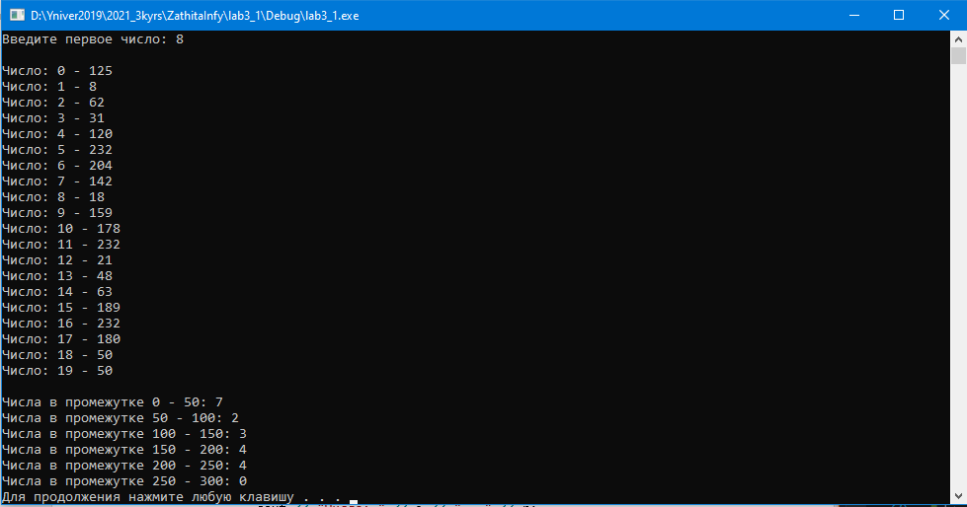

**Вывод:** Разработали генератор случайных чисел, используя метод серединных произведений. Исследовали качество генератора, путем оценки распределения генерируемых чисел.